--- Ünite Özeti -----
KUVVET VE HAREKET
1. HAREKETLİ VARLIKLARI GÖZLEYELİM
2. VARLIKLARIN HAREKET ÇEŞİTLERİ
3. CİSİMLERİ HAREKET ETTİRME VE DURDURMA
4. KUVVET CİSİMLERİN HAREKETİNİ VE ŞEKLİNİ ETKİLER.
1. HAREKETLİ VARLIKLARI GÖZLEYELİM
* ÇEVREMİZDEKİ VARLIKLARIN BAZILARI HAREKETLİ BAZILARI DA HAREKETSİZDİR.
* CANIZ VARLIKLAR HAREKETSİZKEN CANLI VARLIKLAR HAREKETLİDİR.
* BİR CİSİM BULUNDUĞU NOKTADAN AYRILMIYORSA HAREKETSİZDİR.
* BİR CİSİM BULUNDUĞU NOKTADAN KONUM DEĞİŞİYORSA HAREKETLİDİR.
* SINIFTA TAHTAYA KALKAN ÖĞRENCİ OTURANA GÖRE HAREKETLİDİR.
* İNSANLAR ZAMANDAN KAZANMAK İÇİN HAREKETLİ VARLIKLAR İCAT ETMİŞLERDİR
* BUNLARIN EN ÖNEMLİ OLANI İSE TEKERKLEĞİN BULUNMASIDIR.
* AYNI HIZLA AYNI YÖNE GİDEN İKİ CİSİM HAREKETSİZMİŞ GİBİ ALGILANABİLİR.
* DÜNAYNIN HIZININ SABİT OLMASI BİZE HAREKET ETMİYOR MUŞ GİBİ ALGILAMAMIZA NEDEN OLUR
2. VARLIKLARIN HAREKET ÇEŞİTLERİ
* SINIF İÇERİSİNDE TAHTAYA GÖRE ÖĞRENCİLERİN BULUNDUĞU YERE KONUM ADI VERİLİR. BU DA KİŞİDEN KİŞİYE DEĞİŞKENLİK GÖSTERİR.
HAREKET: BİR VARLIĞIN BAŞKA BİR VARLIĞA GÖRE YER DEĞİŞTİRMESİ OLARAK
TANIMLANIR.
BİR CİSMİN HIZINI BULMAK İÇİN GİDİLEN YOLUN ZAMANA BÖLÜNMESİ İLE
BULUNUR.
1 km = 1000m
1m = 100cm
1 Saat = 60 dakika
1 Saat = 3 600 Saniye
* DURAN BİR CİSMİN HIZI SABİTTİR.YANİ 0 DIR.
HAREKETLİ CİSİMLERİN HAREKETLERİ SIRASINDA İZLEDİKLERİ YOLA YÖRGE DENİR.
BİR CİSMİN HAREKETİNİ HIZINA VE YÖRÜNGESİNE BAKARAK İKİ TÜRLÜ TANIYABİLİRİZ.
1. HIZINA GÖRE HAREKET ÇEŞİTLERİ:
a) SABİT HIZLI HAREKETLER:
BİR CİSMİN HIZI HAREKETİ SÜRESİNCE DEĞİŞMİYORSA, SABİT HIZLI HAREKET EDİYOR DEMEKTİR.
GÜNEŞ SİSTEMİ BUNA EN GÜZEL ÖRNEKTİR.
SAATİN AKREP VE YELKOVANI D A SABİT HAREKET EDEN CİSİMDİR.
b) HIZI DEĞİŞEN HAREKETLER:
HAREKET EDEN ARAÇLAR DEVAMLI SABİT HIZLA HAREKET EDEMEZLER.
AŞAĞIDAN YUKARIYA DOĞRU ATILAN TOP,KIRMIZI IŞIKTA DURMAYA ÇALIŞAN ARAÇ YAVAŞLAYAN HAREKET EDER.
YERE DÜŞMEKTE OLAN TOP CE KIRMIZI IŞIKTAN SONRA HAREKET EDEN ARAÇ DA HIZLANAN HAREKET EDİYOR DEMEKTİR.
2. YÖRÜNGESİNE GÖRE HAREKET ÇEŞİTLERİ :
DÜZ YOLDA HAREKET EDEN ARAÇ İLE ELİMİZDEN DÜŞEN BARDAK DOĞRUSAL HAREKET ETMİŞ OLUR.LUNAPARKTA DÖNME DOLAP VE SAATİN AKREP VE YELKOVANI
DAİRESEL(ÇEMBERSEL)HAREKET ETMİŞ OLUR. SALINCAĞIN YAPMIŞ OLDUĞU HAREKET EĞRİSEL HAREKETTİR. GEZEGENLER İSE GÜNEŞ ÇEVRESİNDEKİ HAREKETLERİ ELİPS ŞEKLİNDEDİR.
DOĞRUSAL HIZ EĞRİSEL HAREKET DAİRESEL HAREKET ELİPS HAREKET
. CİSİMLERİ HAREKET ETTİRME VE DURDURMA
GÜNLÜK HAYATIMIZDA FARKINA VARMADAN BİR ÇOK HAREKET YAPARIZ.
ODANIN KAPISINI AÇMADA, TELEVİZYONUN DÜĞMESİNİ KAPAMADA BİR HAREKET UYGULARIZ.
İTME YA DA ÇEKME ŞEKLİNDE UYGULANAN CİSİM HAREKET EDER.
YERDE DURAN BİR CİSME VURDUĞUMUZDA İTME UYGULARIZ.
AĞIR BİR YÜKÜ KALDIMAK İÇİN ÇEKME UYGULARIZ.
BİR YELKENLİNİN HAREKET ETMESİ İÇİN RÜZGÂR İTME KUVVETİ UYGULAR.
TOPU YUKARI FIRLATIRKEN UYGULANAN KUVVET İTME ŞEKLİNDEDİR. TOPUN YERE DÜŞMESİ İSE YERÇEKİMİ KUVVETİ ŞEKLİNDE OLUŞUR.
YÜNLÜ KUMAŞA SÜRÜLEN TARAK KÜÇÜK KAĞIT PARÇALARINI KENDİNE DOĞRU ÇEKER.BUNA ELEKTRİKSEL KUVVET DENİR.
GEMİ KAYIK VE VAPUR SUYA İTME KUVVETİ UYGULAR.SUYUN İSE CİSİMLERE KARŞI UYGULADIĞI KUVVET SUYUN KALDIRMA KUVVETİDİR.
ELİMİZDEN UÇAN BALON HAVA İLE İTME KUVVETİ UYGULAR.BUNA HAVANIN KALDIRMA KUVVETİ DENİR.
HAYATIMIZDA İTME VE ÇEKME SIKLIKLA GÖRÜLÜR.
NOT:
HAREKETSİZ BİR CİSMİN HAREKET ETMESİ İÇİN YETERİNCE KUVVET UYGULANMALIDIR.
BİR CİSMİ DURDURMAK İÇİN CSİMİN TERS YÖNÜNDE KUVVET UYGULAMAMIZ GEREKİR.
VARLIKLARI HAREKET ETTİRMEK İÇİN UYGULANAN İTME VE ÇEKMEYE KUVVET ADI VERİLİR.
4. KUVVET CİSİMLERİN HAREKETİNİ VE ŞEKLİNİ ETKİLER.
HER GÜN KARŞILAŞTIĞIMIZ BİR ÇOK OLAYIN NEDENİ KUVVETTİR. TENEKE KUTUNUN ÜZERİNE OTURUNCA ÇÖKMESİ BİR YAYI ÇEKTİĞİMİZDE YAYIN UZAMASI
GÜNEŞ SİSTEMİNDEKİ GEZEGENLERİN BİR DÜZEN İÇERİSİNDE HAREKET ETMESİ.
MIKNATISLARIN BİRBİRİNİİTMESİ YÂ DA ÇEKMESİ.
BİZLE R KY-UVVETİ GÖREMEYİZ KUVVETİN ÜZERİNDEKİ ETKİLERİ GÖZLEMLEYEBİLİRİZ.
KUVVETİN CİSİMLERE ETKİSİ
KUVVET DURAN CİSİMLERİ HAREKET ETTİRİR. DURAN BİR CİSMİ HAREKET ETTİRMEK İÇİN HAREKET ETTİĞİMİZ YÖNDE KUVVET UYGULAMALIYIZ. KUVVET HAREKET EDEN BİR CİSMİ YAVAŞLATIR YA DA DURDURUR. HAREKET EDEN BİR CİSMİ DURDURMAK YA DA YAVAŞLATMAK İÇİN CİSME TERS YÖNDE KUVVET UYGULAMALIYIZ. HAREKET EDEN CİSİMLERİ HIZLANDIRIR.
HAREKET EDEN BİR ARACIN HIZINI ARTIRMASI BUNA EN GÜZEL BİR ÖRNEKTİR.
KUVVET HAREKETİN YÖNÜNÜ DEĞİŞTİRİR. KALE DİREĞİNE ÇARPAN TOPUN GERİ DÖNMESİ.
KUVVET CİSİMLERİ DÖNDÜRÜR. CİSİMLER UYGULANAN KUVVETİN ETKİSİYLE DÖNEBİLİR.
BİSİKLETİN TEKERLEĞİNİN DÖNMESİ. KUVVET CİSİMLERİN ŞEKLİNİ DEĞİŞTİRİR.
KUVVET UYGULANAN HAMURUN ŞEKLİNİN DEĞİŞMESİ BUNE GÜZEL BİR ÖRNEKTİR.
NOT:
DURAN CİSİMLERİ HAREKET ETTİRME, HAREKETLİ CİSİMLERİ DURDURMA, HAREKETİN YÖN VE HIZINI DEĞİŞTİRME, CİSİMLERİ DÖNDÜRME VE ŞEKİL DEĞİŞTİRME GİBİ ETKİLERİ VARDIR.

Kuvvet –Hareket -Kavram Haritası
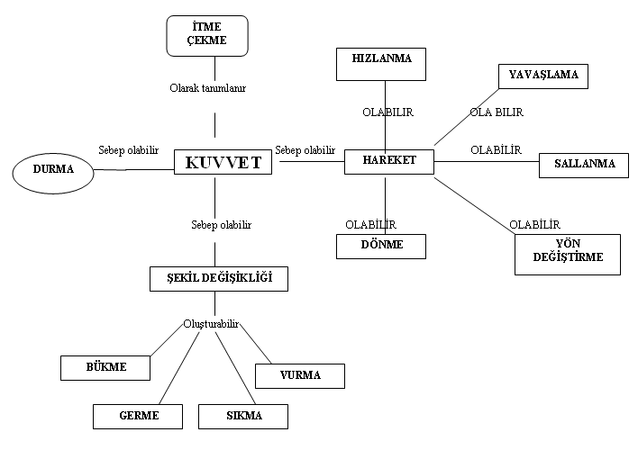
TEST
1- Aşağıdaki varlıklardan hangisi hareket etmek için dışarıdan bir etkiye ihtiyaç duyar?

A. kuş B. otomobil C. insan D. at
2. Aşağıdaki maddelerin hangisine uygulanan kuvvetin etkisi kalktığında madde eski haline döner?
A. Hamur B. Tahta C. Lastik D. Taş

3.I. Cismin şeklini değiştirir
II. Hareket eden cismi durdurabilir
III. Duran bir cismi hareket ettirebilir.
Yukarıda verilen açıklamalar hangisine aittir?
A. Hız B. Işık C. Kuvvet D. Yörünge
4. Aşağıdaki olayların hangisinde çekme ve itme kuvveti birlikte verilmiştir?

A. çekmeceyi açıp kapama B. çivi çakma C. arkaya bakma D. kazak ipini sökme
- Aşağıdakilerden hangisi bir hareket çeşidi değildir?
A. sallanma B. dönme C. durma D. yön değiştirme
- Mıknatısların sahip oldukları kuvvet ne denir?
A. manyetik kuvvet B. kaldırma kuvveti C. çekme kuvveti D. itme kuvvet
- İstanbul’dan Ankara’ya doğru hareket eden bir yolcu otobüsü hangi hareket özelliklerini gösterir sırası ile yazalım.
1) …………………………………….. 3) …………………………………….
2) ……………………………………. 4) …………………………………….
- Aşağıdaki cümlelerde boş bırakılan yerlere uygun olanını yazınız
- -durdurmaya- - dönme –kuvvet –- -boşlukta- ,zıt – aynı- hızlanır, yön , sallanma, hareketli

1- Duran bir cismi harekete geçiren, hareket halindeki cismi durduran ……………….’tir.
2- Salıncak ve beşik …………………… şeklinde hareket ederler
4. Musluğu açıp kapatırken , musluk kafasının yaptığı hareket …………………..hareketidir.
5- Hareket halindeki bazı cisimleri ………………..çalışmak tehlikeli olabilir.
6. . İnsanlar, hayvanlar ve bitkiler ………………………..varlıklardır.
8. .Kuvvet uygulanan cisimler …………………, yavaşlar , durur ya da ………………değiştirir.
10. Kaldırma kuvveti uygulanan varlıklar ……………….yönde hareket ederler.
11-Yerçekiminin etkisinde olan varlıklar ………………..yönde hareket ederler
- Ayla aşağıdaki cisimlerde şekil değişikliği yapmak istiyor. Hangi cisme nasıl bir kuvvet uygulamalı ki cisim şekil değişikliğine uğrasın ?
Paket lastiği ……………………………………
Teneke kutu ……………………………………
Bakır tel ……………………………………
Boş poşet ………………… ………………
- Aşağıdaki tümcelerde doğru olanların önüne D, yanlış olanın önüne Y yazınız.
( ) Varlığın harekete başladığı noktaya ilk konum denir.
( ) Hareket eden bir cismi durdurmak için hareket yönünde kuvvet uygularız
( ) Cansız varlıklar hareketsiz varlıklardır.
( ) Kurşun kalem kuvvet uygulandıktan sonra eski haline döner
( ) Kuvvet itme ve çekme olarak tanımlanabilir.
( ) Hareket, bir cismin sabit bir noktaya göre konumunda zamanla değişme olmasıdır.
( ) Kuvvetin şekil değişikliği yapma etkisi yoktur.
( ) Duran bir cismi hareket ettirmek için en az sürtünme kuvvetine eşit ya da daha büyük kuvvet uygulanması gerekir.
( ) Bir masayı zıt yönde iki kişi çekerse cismin kuvveti hızlanır
11. Aşağıdakilerden hangisi kuvvetin etkilerinden değildir?
a) hızlanma b) yön değiştirme c) erime d) şekil değiştirme

12. Bir tren ile karıncanın hareketi karşılaştırılıyor. Bu karşılaştırmada dikkatinizi çeken en önemli özellik ne olabilir?
a) kütleleri b) hızları c) şekilleri d) görünüşleri

13. İstasyona yaklaşan bir trenin hareket türü aşağıdakilerden hangisidir?
a) hızlanan b) yavaşlayan c) sallanan d) sabit hızlı
14. Bisiklet pedalı, topaç ve kapıyı açan anahtarın yapmış olduğu hareket türü aşağıdakilerden hangisidir?
a) salınım b) sabit hızlı c) dönme d) yavaşlayan
15. I. cisimlerin hareket yönünü
II. cisimlerin şeklini
III. cisimlerin hızını
Kuvvet yukarıda verilenlerden hangilerini değiştirebilir?
a) I ve II b) I ve III c) II ve III d) I, II ve III
16-Aşağıdakilerden hangisinde bir yön değiştirme vardır?
a) Labirentte yiyecek arayan fare b) Yokuş yukarı çıkan adam
c) Balkondan aşağı atılan taş d) Asansörle aşağı inen çocuk
17- Dişlerimizi fırçalayacağımız zaman tüpteki diş macununu fırçaya sürmeden önce hangi kuvveti uygularız?
a) Sıkma b) Germe c) Vurma d) İtme
18- Aşağıdakilerden hangisi hızlanmaktadır?
a) Yukarı atılan taş b) Aşağı atılan taş c) Yerde dönen topaç d) Saatin yelkovanı
19 - 1. Bitkiler hareket etmezler.
2. Cansız varlıklar dışarıdan bir etki olmadıkça hareket etmezler.
3. İnsanlar ve hayvanlar; koşma, atlama, yürüme ve yüzme gibi değişik türde hareketler yaparlar.
Yukarıda verilen ifadelerden hangisi ya da hangileri doğrudur?
A) Yalnız 1 C) 2 – 3 B) 1 - 2 D) 1 - 2 – 3
20.Aşağıdakilerden hangisi kuvvetin etkilerinden biri değildir?
A) Hareket ettirme B) Yön değiştirme C) Şekil değiştirme D) Buharlaştırma
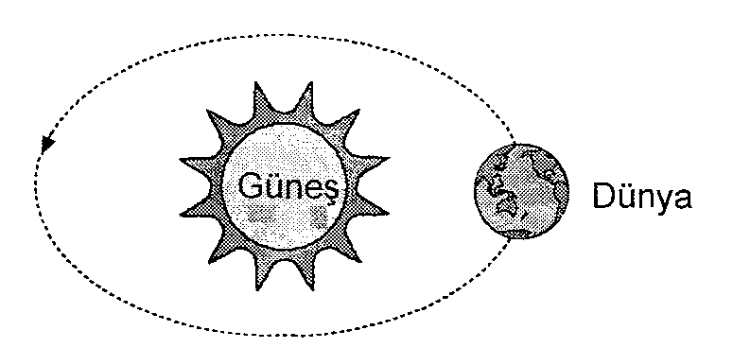
21-Yukarıdaki şekilde Dünya’nın Güneş etrafındaki hareketi görülmektedir. Bu hareket için aşağıdakilerden hangisi söylenebilir?
A) Dönme hareketidir. B) Sallanma hareketidir. C) Uçma hareketidir. D) Yuvarlanma hareketidir.

